Laboratoire 1 : Introduction à SPSS

Introduction
Dans ce cours-laboratoire, nous vous présenterons un logiciel servant à effectuer diverses analyses statistiques, qui s’appelle Statistical Package for the Social Sciences (progiciel de statistiques pour les sciences sociales), ou tout court, SPSS. La toute première version de SPSS visait à répondre aux besoins des spécialistes en sciences sociales, mais ses applications permettent désormais de répondre aux besoins d’un large éventail de professionnelles et professionnels. En effet, ses fonctions sont conçues de façon à ce qu’elles soient utiles tant pour les spécialistes en sciences sociales que pour les spécialistes d’autres domaines. Le logiciel peut effectuer de simples tâches de même que des analyses sophistiquées.

Dans le cadre de ces laboratoires, nous tenterons de couvrir les fonctions les plus essentielles de SPSS afin que, d’ici la fin de la formation, vous acquériez les compétences de base dont vous aurez besoin pour saisir, réorganiser et présenter des données. Vous serez aussi en mesure de réaliser vos propres analyses de données à l’aide de ce logiciel. Les laboratoires servent également de base ou de tremplin pour acquérir des compétences avancées en ce qui concerne l’utilisation de SPSS. Pour les laboratoires, nous utiliserons des données avec des exemples concrets. Chaque personne participante fera des exercices pratiques liés à l’utilisation des manipulations et des calculs SPSS de base. À la fin du cours, vous pourrez :
- effectuer une analyse de données dans le cadre de travaux recherche en éducation à l’aide de SPSS;
- produire et personnaliser un éventail de représentations tabulaires et graphiques;
- calculer, représenter et interpréter des statistiques sommaires.

Les laboratoires reposent sur des initiatives appuyées par le Conseil des ministres de l’Éducation (Canada) [CMEC] pour ce qui est de fournir aux élèves les données qui seront utilisées durant les tâches d’apprentissage. Le CMEC est un organisme intergouvernemental qui assume le leadership en éducation aux échelons pancanadien et international. Un domaine spécifique de son travail qui nous concerne en particulier dans ce cours est le Programme pancanadien d’évaluation (PPCE), constitué d’une série de tests cycliques visant à mesurer le rendement des élèves en mathématiques, en lecture et en sciences. Lors des laboratoires organisés tout au long de ce cours, nous utiliserons les données du PPCE 2013 recueillies en Alberta.
1. Ouvrir SPSS
En règle générale, vous pouvez trouver SPSS dans Tous les programmes → SPSS → SPSS 24.0. Vous pourrez commencer à saisir vos données une fois que cet écran vide apparaît.
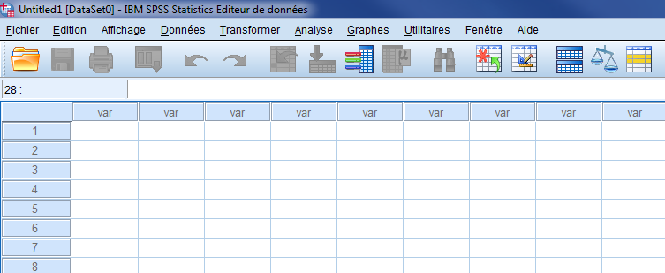

2. Saisie de votre ensemble de données
Les quelques prochaines sections vous guideront sur la façon de saisir manuellement l’ensemble de données ci-dessous dans SPSS. Cet ensemble de données montre les résultats d’une enquête que vous avez récemment menée pour comprendre les répercussions de l’intimidation sur les scores des élèves aux tests de sciences. Vous avez aussi recueilli des données démographiques sur les personnes participantes. Veuillez compléter toutes les sections des items 3a à 3e avant de commencer à saisir ces données.
Sexe | Score en sciences | ID de l’école | Première langue | SQ13A | SQ13B | SQ13C | SQ13D | SQ13E | SQ13F | SQ13G
Fille | 681.90 | 2064 | Anglais | Jamais | Jamais | Jamais | Jamais | Jamais | Jamais | Jamais
Garçon | 503.95 | 2064 | Anglais | Jamais | Jamais | Quelques fois par année | Jamais | Jamais | Jamais | Jamais
Fille | 680.50 | 2064 | Autre | Jamais | Jamais | Jamais | Jamais | Jamais | Jamais | Jamais
Garçon | 349.47 | 2064 | Autre | Jamais | Jamais | Jamais | Jamais | Jamais | Jamais | Jamais
Fille | 514.33 | 2064 | Anglais | Quelques fois par année | Quelques fois par année | Jamais | Quelques fois par année | Jamais | Jamais | Jamais
Garçon | 410.51 | 2064 | Anglais | Jamais | Jamais | Jamais | Jamais | Jamais | Jamais | Jamais
Fille | 439.63 | 2064 | Anglais | Quelques fois par année | Quelques fois par année | Quelques fois par année | Quelques fois par année | Quelques fois par année | Jamais | Jamais
Garçon | 610.35 | 2064 | Anglais | Jamais | Jamais | Jamais | Jamais | Jamais | Jamais | Jamais
Garçon | 568.68 | 2064 | Anglais | Jamais | Jamais |  | Jamais | Jamais |  | Jamais
Garçon | 520.74 | 2064 | Anglais | Au moins une fois par semaine | Quelques fois par année | Jamais | Quelques fois par année | Quelques fois par année | Quelques fois par mois | Jamais
Garçon | 557.18 | 2064 | Anglais | Jamais | Jamais | Jamais | Jamais | Jamais | Jamais | Jamais
Fille | 556.71 | 2064 | Manquant | Au moins une fois par semaine | Au moins une fois par semaine | Au moins une fois par semaine | Au moins une fois par semaine | Quelques fois par mois | Quelques fois par année | Quelques fois par année
Garçon | 548.79 | 2064 | Anglais | Jamais | Jamais | Jamais | Jamais | Jamais | Jamais | Jamais
Fille | 626.47 | 2064 | Anglais | Jamais | Jamais | Jamais | Jamais | Jamais | Jamais | Jamais
Fille | 660.63 | 2064 | Anglais | Quelques fois par année | Jamais | Jamais | Jamais | Jamais | Jamais | Jamais
Fille | 366.91 | 2064 | Anglais | Quelques fois par mois | Quelques fois par mois | Quelques fois par année | Jamais | Jamais | Quelques fois par année | Quelques fois par année
Fille | 604.15 | 2064 | Anglais | Jamais | Jamais | Jamais | Jamais | Jamais | Jamais | Jamais
Fille | 402.84 | 2064 | Anglais | Quelques fois par année | Quelques fois par année | Quelques fois par année | Jamais | Jamais | Quelques fois par année | Jamais
Fille | 664.30 | 2064 | Anglais | Quelques fois par année | Quelques fois par année | Quelques fois par année | Quelques fois par année | Jamais | Jamais | Jamais
Garçon | 600.66 | 2064 | Anglais | Quelques fois par année | Quelques fois par année | Jamais | Jamais | Jamais | Jamais | Jamais

Garçon | 621.28 | 2064 | Autre | Jamais | Jamais | Jamais | Jamais | Jamais | Jamais | Jamais
Fille | 447.86 | 2064 | Anglais | Jamais | Jamais | Jamais | Quelques fois par année | Jamais | Jamais | Jamais
Fille | 635.58 | 2073 | Anglais | Quelques fois par année | Quelques fois par année | Quelques fois par année | Quelques fois par année | Quelques fois par mois | Jamais | Jamais
Fille | 570.89 | 2073 | Anglais | Jamais | Jamais | Jamais | Au moins une fois par semaine | Quelques fois par année | Jamais | Jamais
Garçon | 551.28 | 2073 | Anglais | Quelques fois par année | Quelques fois par année | Jamais | Jamais | Jamais | Quelques fois par année | Jamais
Fille | 631.46 | 2073 | Anglais | Jamais | Jamais | Jamais | Jamais | Jamais | Jamais | Jamais
Garçon | 660.49 | 2073 | Anglais | Jamais | Jamais | Jamais | Quelques fois par année | Jamais | Jamais | Jamais
Fille | 500.32 | 2073 | Anglais | Jamais | Jamais | Jamais | Jamais | Jamais | Jamais | Jamais
Fille | 411.62 | 2073 | Anglais | Quelques fois par année | Quelques fois par année | Jamais | Jamais | Jamais | Jamais | Jamais
Fille | 495.42 | 2073 | Anglais | Jamais | Jamais | Jamais | Jamais | Jamais | Jamais | Jamais
Fille | 465.10 | 2073 | Autre | Quelques fois par année | Jamais | Jamais | Jamais | Jamais | Jamais | Jamais
Fille | 474.65 | 2073 | Anglais | Jamais | Quelques fois par année | Jamais | Jamais | Jamais | Jamais | Jamais
Garçon | 502.27 | 2073 | Anglais | Quelques fois par année | Jamais | Jamais | Jamais | Quelques fois par année | Jamais | Jamais
Fille | 634.92 | 2073 | Anglais | Jamais | Jamais | Jamais | Jamais | Jamais | Jamais | Jamais
Fille | 605.10 | 2073 | Anglais | Quelques fois par année | Quelques fois par année | Quelques fois par année | Jamais | Quelques fois par année | Jamais | Jamais
Fille | 530.36 | 2073 | Manquant | Jamais | Jamais | Jamais | Jamais | Jamais | Jamais | Jamais
Fille | 653.10 | 2073 | Anglais | Quelques fois par mois | Quelques fois par année | Quelques fois par année | Jamais | Jamais | Jamais | Jamais
Fille | 383.88 | 2073 | Anglais | Jamais | Jamais | Quelques fois par année | Jamais | Jamais | Jamais | Jamais
Fille | 537.97 | 2073 | Autre | Quelques fois par année | Quelques fois par mois | Jamais | Quelques fois par année | Quelques fois par année | Jamais | Jamais
Fille | 429.25 | 2073 | Anglais | Quelques fois par année | Quelques fois par année | Jamais | Jamais | Quelques fois par mois | Jamais | Quelques fois par année
Garçon | 258.98 | 2073 | Anglais | Jamais | Jamais | Au moins une fois par semaine | Quelques fois par mois | Jamais | Jamais | Quelques fois par mois
Fille | 365.81 | 2073 | Anglais | Quelques fois par mois | Quelques fois par mois | Jamais | Quelques fois par année | Jamais | Jamais | Jamais
Fille | 579.82 | 2073 | Anglais | Jamais | Jamais | Jamais | Jamais | Jamais | Jamais | Jamais

Garçon | 537.60 | 2073 | Anglais | Jamais | Quelques fois par année | Jamais | Jamais | Quelques fois par année | Jamais | Jamais
Fille | 631.28 | 2073 | Anglais | Jamais | Jamais | Jamais | Jamais | Quelques fois par année | Jamais | Jamais
Garçon | 590.23 | 2073 | Anglais | Quelques fois par année | Quelques fois par année | Jamais | Jamais | Jamais | Jamais | Jamais
Fille | 608.19 | 2073 | Anglais | Quelques fois par année | Quelques fois par année | Jamais | Jamais | Jamais | Jamais | Jamais
Fille | 436.01 | 2073 | Anglais | Jamais | Jamais | Jamais | Jamais | Jamais | Jamais | Jamais
Fille | 455.25 | 2073 | Anglais | Jamais | Quelques fois par année | Jamais | Quelques fois par année | Jamais | Jamais | Quelques fois par année
Garçon | 337.53 | 2073 | Anglais | Jamais | Jamais | Jamais | Jamais | Jamais | Jamais | Jamais
Fille | 358.06 | 2073 | Anglais | Jamais | Quelques fois par année | Jamais | Jamais | Jamais | Jamais | Jamais
Fille | 451.15 | 2073 | Anglais | Quelques fois par mois | Quelques fois par mois | Quelques fois par mois | Quelques fois par année | Au moins une fois par semaine | Quelques fois par mois | Quelques fois par année
Garçon | 392.29 | 2073 | Autre | Quelques fois par année | Quelques fois par année | Jamais | Jamais | Jamais | Jamais | Jamais
Fille | 427.31 | 2073 | Anglais | Au moins une fois par semaine | Au moins une fois par semaine | Quelques fois par année | Au moins une fois par semaine | Quelques fois par mois | Au moins une fois par semaine | Quelques fois par mois
Garçon | 354.19 | 2073 | Anglais | Quelques fois par année | Quelques fois par année | Quelques fois par année | Jamais | Quelques fois par année | Jamais | Jamais

3. En utilisant l’onglet « Affichage des variables » (situé au bas de l’écran), veuillez essayer de saisir les données concernant chaque variable.
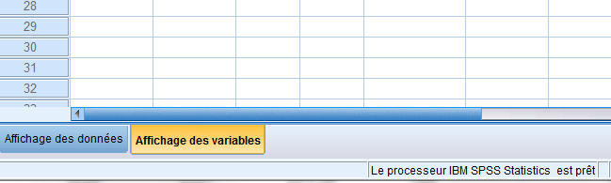

3a. Appellation des variables : tapez les noms des variables (comme SPSS ne reconnaît pas les espaces, utilisez plutôt des traits de soulignement : _.)
Question :
1. Quel item est représenté par SQ13A, SQ13B, SQ13C, SQ13D, SQ13E, SQ13F et SQ13G? Veuillez écrire l’item en question ci-dessous : (Indice : utilisez le manuel de codage du PPCE.)
____________________________________________________________________________________________________________________________________________________________________________________________________________________________________________________________________________

3b. Type de variable : spécifiez les types pour les variables.
Pensez au type de données que vous allez saisir pour chaque variable et étiquetez les types de variable (numérique ou chaîne). (Tapez dans Google « types de variable dans SPSS » ou d’autres mots-clés; vous pourrez trouver certaines ressources utiles en ligne pour vous aider avec SPSS; une recherche en anglais en tapant « types of variables in SPSS » générera plus de résultats.)
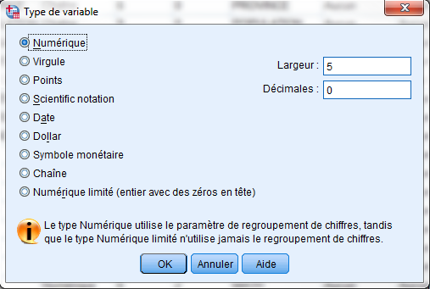
Question :
2. Déterminez le type de variable : discret/continu.
Sexe : ________________________________
Score en sciences : __________________________________
ID de l’école : ___________________________________
Première langue :_____________________________________
SQ13A :______________________________________

3c. Mesures : Au lieu des termes « discret » et « continu », SPSS utilise les termes « échelle », « ordinal » et « nominal ». Veuillez régler la mesure appropriée pour chaque variable.
Question :
3. Veuillez décrire ou définir : échelle, ordinal et nominal.

3d. Largeur et décimales : Veuillez régler le nombre approprié de chiffres que vous allez saisir et le nombre de décimales pour chaque variable. Il s’agit d’une bonne pratique, car elle permet de prévenir certaines erreurs de saisie. Par exemple, si vous réglez cette variable pour qu’elle ne contienne qu’un seul chiffre, vous ne pouvez pas taper « 12 » pour le sexe étant donné que cette variable n’accepte que les saisies d’un seul chiffre. Cliquez sur la petite flèche descendante pour réduire le nombre de la largeur et le nombre de décimales, ou vice-versa.

3e. Étiquette : Veuillez saisir une étiquette descriptive pour chaque variable. Pour vos propres ensembles de données, vous aurez peut-être besoin de vous référer à ces étiquettes quelques mois plus tard; prenez donc le soin de bien préparer ces étiquettes. Avoir à saisir à nouveau des données est une véritable CORVÉE; veillez donc à ce que toutes les variables soient bien étiquetées!
Question :
4. Veuillez saisir les étiquettes appropriées pour TOUTES les variables dans votre ensemble de données. Par exemple, inscrivez les items de la question 1 dans le champ Étiquette pour chacun des items SQ13.

3f. Valeurs : Puisque Sexe est une variable catégorielle, un numéro doit être attribué pour indiquer chaque catégorie. Prenons comme exemple « garçon » et « fille » (indiquez-le dans SPSS). Disons que « 1 » = garçon et que « 2 » = fille. Cliquez sur la petite case grise à côté de « Aucun » sous « Valeurs ». Tapez « 1 » et « garçon », puis cliquez sur Ajouter. Tapez « 2 » et « fille », puis cliquez sur Ajouter. Cliquez sur OK.
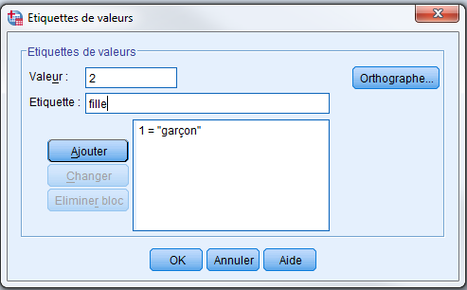

Vous aurez besoin de consulter le document « Manuel de codage du PPCE 2013_FR.pdf » pour définir les codes, s’il y a lieu, qui seront utilisés pour les autres variables.

4. Saisie de vos données
À l’aide de l’onglet « Affichage des données » (situé au bas de l’écran), veuillez essayer de saisir vos données et de sauvegarder le fichier (le type de fichier pour les données SPSS est « .sav »).
Rappelons que « 1 » correspond à « garçon » et que « 2 » correspond à « fille ». Si vous voulez vérifier vos données, cliquez sur Affichage → Étiquettes de valeurs.

5. Gestion de base des données

5a. Tri des données (Données → Trier les observations); par exemple, triez selon le score en sciences
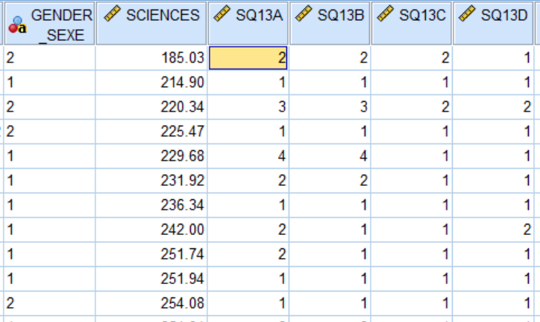
Cette fonction est pratique lorsque vous voulez afficher vos données dans un ordre spécifique.

5b. Réglage des valeurs manquantes (dans l’onglet Affichage des variables) : Il arrive que des problèmes surviennent lorsqu’il y a des données manquantes dans la collecte de données, p. ex. certaines personnes participantes n’ont pas indiqué leur Première langue. Il est préférable d’utiliser une valeur spéciale afin d’indiquer la valeur manquante dans SPSS pour ne pas laisser croire qu’elle a été laissée vide par accident. (Par exemple, « -9 » ou « -8 » sont de bons choix, car il est fort peu probable que ces valeurs soient saisies par accident dans une échelle de Likert de 1 à 4.)

Question :
5. Quelle valeur manquante aimeriez-vous spécifier pour Score en sciences? (Indice : il convient de choisir une valeur que vous ne saisiriez pas par accident.)

Vous avez maintenant terminé le laboratoire.

